# WHY IS BLOCKCHAIN SO SAFE.

**Porque es tan seguro BlockChain.**

|  |  |  |
| --- | --- | --- |
| RESUMEN Lo primero es contextualizarlo. Blockchain significa “cadena de bloques”, su propio nombre nos será muy ilustrativo más adelante para comprender cómo funciona. Nació como actor secundario en la revolución del bitcoin, ya que se trata de la tecnología o el sistema de codificación de la información que está por detrás de la moneda virtual y que sustenta toda su estructura. Pronto se vio el potencial que tenía por sí misma y la cantidad de aplicaciones que permite en otras áreas más allá de las transacciones financieras, teniendo en cuenta la breve explicación del blockchain nos centraremos en porque es tan segura. PALABRAS CLAVES: Aplicaciones, Cadena de Bloques, Revolución, Transacciones.ABSTRACT The first thing is to contextualize it. Blockchain means "chain of blocks", its own name will be very illustrative later to understand how it works. It was born as a secondary actor in the bitcoin revolution, which is about technology or the information coding system that is in the virtual currency and that supports its entire structure. Soon he saw the potential he had for himself and the amount of applications they allow in other areas beyond financial transactions, taking into account the brief explanation of the chain of blocks we will focus on because it is so secure. KEYWORDS: Application, Block Chain, Revolution, Transactions |  | **CRISTIAN DAVID PATIÑO**  Estudiante de Ingeniería en Sistemas y Computación.  Universidad Tecnológica de Pereira  c.patino@utp.edu.co |

### 1. INTRODUCTION

* En la antigüedad muchos sistemas fueron vulnerados por no tener una buena seguridad, desde sistemas bancarios, robo de información privada y personal desde diferentes plataformas y muchos otros casos.
* Se inicia una necesidad por sistemas que tengan una buena seguridad impenetrable y que ofrezca la protección de la información.
* Para lo anterior se inventa blockchain una de las bases de datos más seguras que hay y conoceremos a fondo porque es tan segura.

### 2. CONTENT

Blockchain es una tecnología que permite la transferencia de datos digitales con una codificación muy sofisticada y de una manera completamente segura. Sería como el libro de asientos de contabilidad de una empresa en donde se registran todas las entradas y salidas de dinero; en este caso hablamos de un libro de acontecimientos digitales.

Pero, además, contribuye con una tremenda novedad: esta transferencia no requiere de un intermediario centralizado que identifique y certifique la información, sino que está distribuida en múltiples nodos independientes entre sí que la registran y la validan sin necesidad de que haya confianza entre ellos. Una vez introducida, la información no puede ser borrada, solo se podrán añadir nuevos registros, y no será legitimada a menos que la mayoría de ellos se pongan de acuerdo para hacerlo.

Junto al nivel de seguridad que proporciona este sistema frente a hackeos, encontramos otra enorme ventaja: aunque la red se cayera, con que solo uno de esos ordenadores o nodos no lo hiciera, la información nunca se perdería o el servicio, según el caso del que hablemos, seguiría funcionando.

Un ejemplo que ilustra la importancia de la red distribuida está en las redes sociales. Con este sistema, blockchain eliminaría la centralización que imponen aplicaciones como Facebook o Twitter a la hora de identificarnos o validar la procedencia de nuestros mensajes, y la integridad de los mismos sería garantizada por la red de nodos.

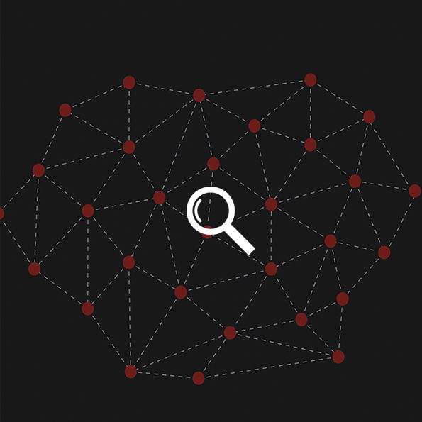

Vamos a intentar descifrar quién participa en el blockchain y cómo funciona su tecnología. El blockchain, como su nombre indica, es una cadena de bloques. Cada uno de esos bloques contiene la información codificada de una transacción en la red. Antes hicimos la analogía del libro contable, donde anotamos, por ejemplo, que salió A y entró B. Pues bien, blockchain se comporta igual, pero será la red de nodos distribuidos quienes tengan que certificar que esos datos son verdaderos ¿Cómo lo hacen?

Cada bloque de la cadena porta el paquete de transacciones y dos códigos, uno que indica cuál es el bloque que lo precede (excepto el bloque origen, claro), y otro para el bloque que le sigue, es decir, que están entrelazados o encadenados por lo que se llaman códigos o apuntadores hash. Ahora entra en juego el concepto de minado que realizan los nodos, es decir, el proceso de validación de la información. En este proceso de minado o comprobación, cuando hay dos bloques que apuntan al mismo bloque previo, sencillamente gana el primero en ser desencriptado por la mayoría de los nodos, es decir, que la mayoría de puntos de la red deben ponerse de acuerdo para validar la información. Por eso, aunque blockchain genera múltiples cadenas de bloques, siempre será legitimada la cadena de bloques más larga.

### 3. CONCLUSIONS Y RECOMENDATIONS

Blockchain aporta en seguridad lo esperado en la actualidad pues las cualidades que estén presentan para el manejo de la información son las más seguras, también se esperan diferentes tipos de aplicaciones para el blockchain que revolucionaran la industria.

### N. BIBLIOGRAPHY

1. Que es BlockChain y cómo funciona.
2. Available: https://www.imnovationhub.com/es/transformacion-digital/que-es-blockchain-y-como-funciona-esta-tecnologia/m/es/transformacion-digital/que-es-blockchain-y-como-funciona-esta-tecnologia/
3. Aplicaciones del BlockChain: lo que está por venir.
4. Available:
5. https://www.imnovationhub.com/es/transformacion-digital/aplicaciones-del-blockchain/
6. Que es BlockChain: la explicación definitiva para la tecnología de moda.
7. Available:
8. https://www.xataka.com/especiales/que-es-blockchain-la-explicacion-definitiva-para-la-tecnologia-mas-de-moda